LAPORAN PRAKTIK KERJA LAPANGAN
DI NWB NETWORK
Disusun setelah melaksanakan Praktik Kerja Lapangan
Tahun Ajaran 2025/2026

Disusun oleh :
(Reyhan Vanrossa)
NISN. 0089083603
KOMPETENSI KEAHLIAN TEKNIK KOMPUTER JARINGAN DAN TELEKOMUNKASI
SMK NEGRI 1 PEMALANG
2025

LEMBAR PERSETUJUAN
LAPORAN PRAKTIK KERJA LAPANGAN

Nama : Reyhan Vanrossa
NISN : 0089083603
Program Keahlian : Teknik Jaringan Komputer & Telekomunikasi
Konsentrasi Keahlian : Jaringan Komputer & Telekomunikasi
Tempat Praktik Kerja Lapangan : NWB NETWORK (Internet Service Provider)

Pemalang, 24 Oktober 2025
Instruktur DUDI

Luthfi Aditya Anwar
NIP. -
Guru Pembimbing PKL

Suherman S. SI.
NIP. 19711218202321101

LEMBAR PENGESAHAN
LAPORAN PRAKTIK LAPANGAN KERJA
PT.MERDEKA MEDIA TEKNOLOGI
(Internet Service Provider)

Disusun Oleh :

(Reyhan Vanrossa)
NISN. 0089083603
Pimpinan DUDI

Lutfhi Aditya Anwar
NIP.

Kepala Program keahlian

Dyah Fatwawati, S.Kom
NIP. 19800528 201001 2 017

Menyetujui,
Kepala SMK Negeri 1 Pemalang

Drs. Susilohadi, M.Pd
NIP.19681010 200003 1 011

KATA PENGANTAR
Puji syukur kehadirat Tuhan Yang Maha Esa, yang telah melimpahkan rahmat dan karunia-Nya, sehingga pada akhirnya penulis dapat menyelesaikan laporan Praktik Kerja Lapangan ini dengan baik.
Tujuan penulisan laporan ini dibuat sebagai bukti melaksanakan Mata Pelajaran Praktik Kerja Lapangan. Sebagai bahan penulisan diambil berdasarkan hasil Praktik Kerja Lapangan dan beberapa sumber literatur yang mendukung. Penulis menyadari bahwa tanpa bimbingan dan dorongan dari semua pihak, maka penulisan laporan Praktik Kerja Lapangan ini tidak akan berjalan lancar. Oleh karena itu pada kesempatan ini, penulis menyampaikan ucapan terima kasih kepada :
- Bapak Drs. Susilohadi S.Pd, M.Pd selaku Kepala Sekolah SMK Negeri Pemalang,
- Bapak , Lutfhi Aditya Anwar Selaku pimpinan NWB NETWORK (Internet Service Provider) ,
- Ibu Dyah Fatwawati, S.Kom selaku Kepala Program KeahlianTJKT,
- Bapak Rizal sebagai Instuktur Praktik Kerja Lapangan di NWB NETWORK ( Internet Service Provider )
- Bapak Suherman S. SI. selaku guru pembimbing Praktik Kerja Lapangan,
- Staff / Karyawan / guru di lingkungan SMK Negeri 1 Pemalang,
- Staff / karyawan di lingkungan NWB NETWORK (Internet Service Provider)
- Orang tua tercinta yang telah memberikan dukungan moral maupun spiritual, dan
- Rekan – rekan peserta didik kelas XII TJKT 3.
Penulisan laporan ini masih jauh dari kata sempurna, oleh karena itu penulis mohon kritik dan saran yang bersifat membangun demi kesepurnaan penulis di masa yang akan datang.Semoga laporan ini dapat berguna bagi penulis khususnya dan bagi para pembaca yang berminat pada umumnya.
Pemalang, 24 Oktober 2025

DAFTAR ISI

LAPORAN PRAKTIK KERJA LAPANGAN DI NWB NETWORK i
LEMBAR PENGESAHAN ii
DAFTAR ISI v
BAB I PENDAHULUAN 1
1.1 Latar Belakang Praktik Kerja Lapangan 1
1.2 Maksud dan Tujuan Praktik Kerja Lapangan 3
1.2.1 Tujuan Umum 3
1.2.2 Tujuan Khusus 4
1.3 Ruang Lingkup Praktik Kerja Lapangan 4
1.4 Sistematika Penulisan Laporan 5
BAB II TINJAUAN PERUSAHAAN 6
2.1 Sejarah NWB NETWORK 6
2.2 Struktur Organisasi Perusahaan 6
2.3 Jenis Badan Usaha dan Gambaran Usaha 6
BAB III PEMBAHASAN 8
3.1 Deskripsi Kegiatan Praktik Lapangan Kerja 8
3.1.1 Pekerjaan 8
3.1.2 Pekerjaan Teknisi 8
3.2 Jadwal Kegiatan PKL 9
3.3 Hasil Kegiatan Praktik Lapangan Kerja 9
Hasil kerja yang dicapai selama melaksanakan PKL di Nwb Network: 9
3.4 Sarana Pendukung Praktik Kerja Lapangan 10
BAB IV PENUTUP 11
4.1 Kesimpulan 11
4.2 Saran 11
4.2.1 Saran untuk sekolah. 12
DAFTAR PUSTAKA 13
LAMPIRAN 14

DATFAR GAMBAR

Gambar 2 Praktik di Lapangan 14
Gambar 1 Praktik Mengcrimping Kabel 14

DAFTAR TABEL

Table 1 Struktur Organisasi Perusahaan 6
Table 2 Jadwal Kegiatan Praktik Kerja Lapangan 9

BAB I
PENDAHULUAN

Latar Belakang Praktik Kerja Lapangan
Praktik kerja lapangan, pada dasarnya merupakan suatu bentuk penyelenggaraan pendidikan keahlian profesi yang memadukan secara sistematis dan sinkron antara program pendidikan di sekolah dan program penguasaan keahlian yang diperoleh melalui kegiatan bekerja langsung di dunia usaha/dunia industri,secara terarah untuk mencapai suatu tingkat keahlian profesional Pelaksanaan PKL (Praktik Kerja Lapangan) merupakan bagian dari pendidikan system ganda yang merupakan inovasi pada program SMK dimana peserta didik melakukan praktik kerja (magang) di perusahaan atau industri yang merupakan bagian integral dari proses pendidikan dan pelatihan bagi peserta didik SMK.
Setiap siswa lulusan SMK dituntut untuk memiliki keahlian dan siap kerja karena lulusan SMK biasanya belum di akui oleh pihak Dunia Usaha/DuniaIndustri.Oleh karena itu diadakan suatu program Praktik Kerja Lapangan (PKL) yaitu dengan melaksanakan Praktik Kerja Lapangan (PKL) sesuai dengan keahliannya masing-masing. agar setiap siswa lulusan SMK mempunyai suatu pengalaman dalam dunia usaha sebelum memasuki dunia usaha tersebut secara nyata setelah lulus sekolah.
Sesuai dengan hasil pengamatan dan penelitian Direktorat Pendidikan Menengah Kejuruan, pola penyelenggaraan di SMK belum secara tegas dapat menghasilkan tamatan sebagai mana yang diharapkan hal tersebut dapat dilihat dari kondisi pembelajaran yang belum kondusif untuk menghasilkan tenaga kerja yang profesional Karena keahlian profesional seseorang tidak semata-mata diukur oleh penguasaan unsur pengetahuan dan teknik bekerja, tetapi harus dilengkapi dengan penguasaan kilat (arts) bekerja yang baik.
Berbagai lembaga pendidikan terus berinovasi untuk meningkatkan mutu dari siswa mereka. Hal inilah yang terjadi pada Sekolah Menengah Kejuruan (SMK) yang terus berusaha memberikan lulusan-lulusan terbaik yang siap berbaur dengan dunia usaha dan industri maupun instansi pemerintahan bahkan mampu menciptakan lapangan pekerjaan, yang tentunya siswa tersebut telah memiliki keterampilan yang bisa bersaing dengan masyarakat secara luas. Usaha-usaha tersebut salah satunya adalah dengan mengadakan pelaksanaan Praktik Kerja Lapangan (PKL) bagi seluruh siswa SMK.
Dari penjelasan di atas, latar belakang pelaksanaan kegiatan Praktik Kerja Lapangan dapat disimpulkan:
      - Pendidikan Kejuruan sebagai sub system Pendidikan Nasional pada dasarnya merupakan tanggung jawab bersama antar pemerintah, masyarakat, Dunia Usaha. Dunia Industri.
      - Dalam dunia pendidikan kejuruan dituntut untuk melaksanakan Praktik Kerja Lapangan yaitu pendidikan dan latihan yang sebagian dilaksanakan di Dunia Usaha/Dunia Industri (DU/DI) atau instansi, agar dapat memberikan pengalaman belajar dan bekerja bagi peserta didik. Dengan pelaksanaan Praktik Kerja Lapangan diharapkan dapat membentuk Sumber Daya Manusia yang berkualitas sesuai dengan tuntutan dan harapan dunia kerja.

Harapan utama dari kegiatan penyelenggaraan praktik di Dunia Usaha/Dunia Industri (DU/DI) atau instansi, di samping kehalian profesional peserta didik akan memiliki etos kerja yang meliputi kemampuan kerja, motivasi kerja, hasil pekerjaan yang berkualitas, disiplin waktu dan kerajinan dalam bekerja. Kegiatan Praktik Kerja Lapangan (PKL) di NWB NETWORK (ISP) bertujuan agar siswa mendapatkan pengalaman kerja sebelum memasuki dunia kerja. Serta, DU/DI tersebut sesuai dengan program keahlian yang kami ambil di sekolah.

Maksud dan Tujuan Praktik Kerja Lapangan
Ada pula maksud dan tujuan dalam diadakanya Praktik Kerja Lapangan ini yaitu sebagai capaian nilai pendidikan bagi siswa khususnya Sekolah Menengah Kejuruan, melatih kemandirian dan tanggung jawab ketika bekerja secara individu maupun tim.
Selain melatih kemandirian serta tanggung jawab, tujuan lainya adalah melatih kemampuan siswa dalam menghadapi segala masalah dan tantangan di dunia kerja dan mampu menganalisis secara detail dan cermat, serta mencari jalan keluar dari masalah yang di hadapi. Praktik Kerja Lapangan juga melatih siswa untuk menjalin komunikasi yang baik dengan atasan maupun dengan sesama rekan kerja.

Tujuan Umum
- Meningkatkan efisiensi proses pendidikan dan pelatihan tenaga kerja yang berkualitas professional
- Memberi pengetahuan dan penghargaan terhadap pengalaman kerja sebagai kajian dan proses pendidikan.
- Memberikan kesempatan kepada siswa untuk bermasyarakat dilingkungan usaha yang sebenarnya, terutama yang berkaitan dengan disiplin dan etos kerja.
- Memperkokoh kesesuaian dan kesepadanan antara sekolah dengan dunia kerja.
- Memberi pengakuan dan penghargaan terhadap pengalaman kerja sebagai bagian dari proses pendidikan.

Tujuan Khusus
- Untuk menyelesaikan tugas akhir dalam melaksanakan kegiatan Praktik Kerja Lapangan (PKL) yaitu membuat Laporan Praktik Kerja Lapangan (PKL).
- Memahami dan mengevaluasi pekerjaan teknisi di Nwb Network
- Memahami pemasangan instalasi jaringan di Nwb Network
- Memperoleh pengalaman bekerja sebagai teknisi di Nwb Network

Ruang Lingkup Praktik Kerja Lapangan
Bidang jurusan saya disini adalah Teknik Komputer Jaringan dan Telekomunikasi, dimana semua hal yang saya pelajari dan saya praktikan berkaitan dengan kerja lapangan langsung. Ruang lingkup praktik kerja lapangan mencakup beberapa aspek penting seperti
- Instalasi dan Konfigurasi: Praktik ini meliputi pemasangan FTTH (Fiber To The Home), penyambungan serat fiber (splicing), serta konfigurasi pada modem agar mendapatkan sumber internet yang maksimal.
- Troubleshooting: Mengidentifikasi dan memperbaiki masalah jaringan terutama yang disebabkan oleh umur pig tail yang sudah terlalu lama, adaptor yang tidak kuat buat nahan daya listrik.
- Kolaborasi Tim: Bekerja sama agar pekerjaan cepat selesai dan efisien, selalu membantu satu sama lain semisal ada butuh bantuan.
- Edukasi: Memberikan edukasi kepada client yang baru mengenal adanya fiber optic tentang kelebihan dan kekurangan menggunakan fiber optic.

Sistematika Penulisan Laporan
Secara sistematis laporan ini disusun sebagai berikut :
BAB I PENDAHULUAN
Berisikan latar belakang, tujuan dan maksud di laksanakanya praktik kerja lapangan. Kemudian bab ini juga berisi ruang lingkup praktik kerja lapangan dan sistematika penulisan laporan.
BAB II TINJAUAN UMUM DUDI
Berisikan sejarah tempat praktik kerja lapangan dan bentuk struktur organisasi, serta jenis serta gambaran badan usaha yang ada di tempat praktik lapangan kerja.
BAB III PEMBAHASAN
Berisi detail deskripsi kegiatan lapangan kerja, hasil serta sarana pendukung praktik.
BAB IV PENUTUP
Berisi bagian penutup berupa kesimpulan yang merupakan inti informasi dari keseluruhan isi laporan, serta saran-saran yang sifatnya dapat membangun untuk pengembangan isi laporan.

BAB II
TINJAUAN PERUSAHAAN

Sejarah NWB NETWORK
Nwb Network Berdiri tahun atau dibangun 2020 di jalankan sebuah usaha pribadi yang berada di desa jebed selatan dusun karangsembung jalan soka, Rt 06 Rw 02 kecamatan taman kabupaten pemalang, Usaha mitra tersebut bekerja sama dengan PT AIR LINK ( lintas komunikasi ) yang ada di Jakarta dari tahun 2023 sampai dengan sekarang.

Struktur Organisasi Perusahaan

STRUKTUR ORGANISASI NWB NETWORK
DIREKTUR UTAMA
LUTFHI ADITYA ANWAR

WONO SAPUTRO
KARYAWAN
YE

GUSTI TAUFIQ
KEUANGAN

YENURI

Table 1 Struktur Organisasi Perusahaan

Jenis Badan Usaha dan Gambaran Usaha
Internet Service Provider (ISP) adalah badan usaha atau perusahaan yang menyediakan layanan akses internet kepada pelanggan, baik individu maupun bisnis. ISP bertanggung jawab untuk menyediakan koneksi internet melalui berbagai jenis teknologi, seperti kabel fiber optik, ADSL, 4G/5G, atau satelit, dan memastikan pelanggan dapat terhubung ke internet dengan kecepatan dan kualitas yang sesuai.
Jenis Layanan yang Diberikan ISP
- Akses Internet: Layanan utama ISP adalah menyediakan koneksi internet kepada pelanggan. Jenis akses ini bisa berupa:
  - DSL (Digital Subscriber Line: Menggunakan saluran telepon biasa untuk menghubungkan pelanggan ke internet.
  - Fiber Optic: Menggunakan kabel fiber optik yang lebih cepat dan stabil untuk menyediakan akses internet berkecepatan tinggi.
  - Wireless (Wi-Fi): Menggunakan teknologi nirkabel untuk menyediakan koneksi internet, misalnya melalui jaringan 4G/5G.

BAB III
PEMBAHASAN

Deskripsi Kegiatan Praktik Lapangan Kerja

Pekerjaan
Nwb Network merupakan Perusahaan industri yang menyediakan layanan ISP yang berlokasi di Jl. Soka Dusun Karangsembung Desa Jebed Selatan Kec. Taman Kab. Pemalang Jawa Tengah. Visi SMK Negeri 1 Pemalang yaitu: Mewujudkan lembaga pendidikan vokasi yang lulusannya bertaqwa, berdaya saing, kompeten sesuai perkembangan ilmu pengetahuan, teknologi dan seni serta berjiwa wirausaha. Dan Misinya yaitu: Bersikap jujur, Disiplin, Terampil, Kooperatif, dan mampu bekerja sesuai bidangnya. Lulusannya juga dibekali dengan keterampilan sesuai dengan jurusanmasing-masing.

Pekerjaan Teknisi
Tugas teknisi di Nwb Network dan pekerjaan umum yang dilakukan oleh teknisi antara lain: Merepair / pemeliharaan dan instalasi jaringan internet Aspek ini berisi tentang kegiatan-kegiatan yang bertujuan dalam perawatan jaringan. Perawatan ini dilakukan pada FTTH, jaringan nirkabel, maupun jaringan LAN yang terdapat pada ruang server. Dalam melakukan maintenance ini, banyak kegiatan yang dilakukan seperti:
    - Maintenance jaringan LAN atau WLAN diwilayah.
    - Troubleshooting pada client dan Instalasi ftth & mengkonfigurasi modern.
    - Troubleshooting atau perbaikan hardware dan software perangkat yang bermasalah seperti ODP, ODC, MODEM, dan JOINT CLOSURE.
NO. | HARI | JAM MASUK | JAM PULANG
1. | SENIN | 08.00 WIB | 17.00 WIB
2. | SELASA | 08.00 WIB | 17.00 WIB
3. | RABU | 08.00 WIB | 17.00 WIB
4. | KAMIS | 08.00 WIB | 17.00 WIB
5. | JUM’AT | 08.00 WIB | 17.00 WIB

Jadwal Kegiatan PKL

Table 2 Jadwal Kegiatan Praktik Kerja Lapangan

Hasil Kegiatan Praktik Lapangan Kerja

Hasil kerja yang dicapai selama melaksanakan PKL di Nwb Network:
  - Dapat membandingkan kemampuan yang diperoleh di sekolah dengan kemampuan yang dibutuhkan di dunia kerja.
  - Dapat memperoleh pengalaman dan pengetahuan yang lebih luas mengenai dunia kerja, terutama yang sesuai dengan kompetensi keahlian Teknik Komputer dan Jaringan (TKJ).
  - Dapat menerapkan prinsip disiplin, teliti, dan hati-hati serta meningkatkan rasa tanggungjawab terhadap tugas yang diberikan.
  - Dapat mengetahui pekerjaan apa saja yang dilakukan oleh teknisi.
  - Dapat mengetahui cara memperbaiki masalah yang terdapat pada saat instalasi jaringan

Sarana Pendukung Praktik Kerja Lapangan
  - Kami diberikan ruangan yang sangat memadai yang berguna untuk istirahat yang di dalamnya terdapat satu buah Ac di lengkapi dengan jaringan internet, dispenser untuk minum dengan berbagai varian air serta di sediakan jajanan dan kopi.
  - Tempat prakerin yang nyaman, kami selalu diberikan tempat prakerin yang layak dan nyaman sehingga bisa buat istirahat dan diberikan free wifi.
  - Alat yang diberikan sangat memadai untuk melakukan pekerjaan seperti kualitas splicer yang bagus.
  - Serta di dukung dengan adanya mobil kerja yang memudahkan dalam bekerja secara tim.

BAB IV
PENUTUP

Kesimpulan
Dengan adanya Nwb Network sebagai penyedia layanan ISP membuat para client jadi lebih mudah dan cepat untuk mengakses internet. Khususnya pada kegiatan pembelajaran yang menjadi lebih menarik, mudah dan efisien, dimana peserta didik dapat dengan mudah berkreasi, berkomunikasi, mengeksplorasi, penguasaan skill, saling berdiskusi untuk memperluas pengetahuan, danlainnya.
Jaringan internet ini harus dimanfaatkan sebaik mungkin supaya tidak menimbulkan kerugian. Selama kita dapat memakai dan menggunakan internet dengan baik, internet dapat menjadi alat bantu dalam proses pembelajaran yang sangat baik,dan tentunya dengan bimbingan orang tua atau guru.
Dengan adanya Praktik Kerja Lapangan (PKL) saya merasa memiliki kepercayan diri dalam dunia kerja yang nyata,dan saya merasa menjadi lebih baik dari sebelumnya karena ketika PKL ini saya mendapatkan banyak pengalaman baru. Dan setelah saya melaksanakan program Praktik Kerja Lapangan ini saya merasa memiliki mental lebih baik daripada sebelum melaksanakan Praktik Kerja Lapangan(PKL).

Saran
Demikian laporan PKL dapat kami sajikan, tentunya masih banyak kekurangan karena keterbatasan pengetahuan kami, untuk itu kami berharap para pembaca yang dapat memberikan kritik dan saran untuk membangun demi sempurnanya laporan ini. Semoga laporan ini dapat berguna bagi penulis pada khususnya,juga para pembaca pada umumnya.

Saran untuk sekolah.
        - Pihak sekolah (Lembaga Pendidikan) diharapkan dapat memantau kegiatan siswa yang sedang melaksanakan Praktik Kerja Lapangan (PKL) secara intensif sehingga segala kesulitan yang timbul dapat dipecahkan bersama.

DAFTAR PUSTAKA

Johar, Dani, 2023. LAPORAN PRAKTIK KERJA LAPANGAN PRAKTIK KERJA LAPANGAN PADA PT.MERDEKA MEDIA TEKNOLOGI KABUPATEN PEMALANG, Laporan, Tidak diterbitkan, SMK Negeri 1 Pemalang:Pemalang.
Paksi_Wizurai Jadi, 2024. KAJIAN PUSTAKA, http://eprints.polbeng.ac.id/4896/2/2.%20KP-6304181136-Bab%201%20Pendahuluan.pdf
Repositori Instusi, Bab II LANDASAN TEORI,https://repository.uksw.edu/bitstream/123456789/16470/2/T2_942015013_BAB%20II.pdf
Badan Usaha ISP, 2024, https://chatgpt.com/

LAMPIRAN

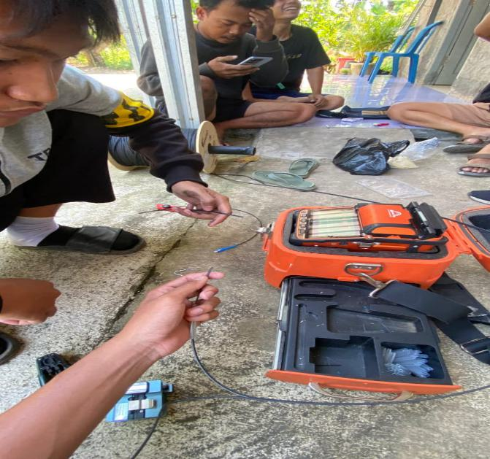
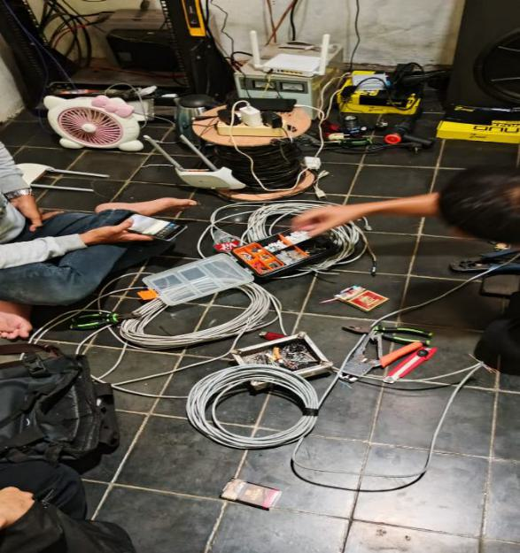
Gambar 2 Praktik di Lapangan
Gambar 1 Praktik Mengcrimping Kabel

